Министерство образования и науки Российской Федерации

Федеральное государственное бюджетное образовательное учреждение

высшего профессионального образования

«Ижевский государственный технический университет имени

М. Т. Калашникова»

Кафедра «Программное обеспечение»

Отчет

по лабораторной работе

на тему

«Терминал оплаты мобильной связи»

по дисциплине

«Управление программными проектами»

Выполнили

ст. гр. Б07-191-2 Себельдин Д.В.

Принял Еланцев М.О.

Ижевск

2015

**Содержание**

Перечень рисунков

Перечень таблиц

1.ВВЕДЕНИЕ

1.1 Назначение системы

1.2 Область применения системы

1.3 Определения, акронимы, аббревиатуры

1.4 Ссылки

1.5 Обзор системы

2. ОБЩЕЕ ОПИСАНИЕ СИСТЕМЫ

2.1 Системный контекст

2.2 Режимы и состояния системы

2.3 Основные функциональные возможности системы

2.4 Основные условия системы

2.5 Основные ограничения системы

2.6 Характеристики пользователя

2.7 Допущения и зависимости

2.8 Оперативные сценарии

3. ФУНКЦИОНАЛЬНЫЕ ВОЗМОЖНОСТИ, УСЛОВИЯ И ОГРАНИЧЕНИЯ СИСТЕМЫ

3.1 Физические

3.1.1 Конструкция

3.1.2 Износостойкость

3.1.3 Адаптируемость

3.1.4 Условия окружающей среды

3.2 Рабочие характеристики системы

3.3 Безопасность системы

3.4 Информационный менеджмент

3.5 Работа системы

3.5.1 Эргономика системы

3.5.2 Ремонтопригодность системы

3.5.3 Надежность системы

3.6 Стратегия и регулирование

3.7 Устойчивость жизненного цикла системы

4. ИНТЕРФЕЙСЫ СИСТЕМЫ

5. КЛАССЫ КОДИРОВАНИЯ

5.1 Описание классов

5.2 Соответствие классов проектирования и классов кодирования

6. ИСХОДНЫЙ КОД

**Перечень рисунков**

//классы проектирования

1. ВВЕДЕНИЕ

1.1 Назначение системы

Система предназначена для удаленной работы с файлами

1.2 Область применения системы

Система применяется при работе с персональными устройствами

1.3 Определения, акронимы, аббревиатуры

1.4 Ссылки

1.5 Обзор системы

Система представляет собой приложение, работающее под семейством операционных систем Android, Windows, IOS, которое удаленно работает с вашими файлами. Для того чтобы начать работу вы должны зарегистрироваться на нашем сервисе и скачать приложение для вашего устройства.

2. ОБЩЕЕ ОПИСАНИЕ СИСТЕМЫ

2.1 Системный контекст

2.2 Режимы и состояния системы

- регистрация в системе

- вход в систему

- добавление/удаление/редактирование файла

- поделиться файлом с другими пользователями

2.3 Основные функциональные возможности системы

1. Безопасность  
   a) вход через логин и пароль либо через Oauth 2.0 (социальные сети – Vk, Facebook, Twitter)  
   b) возможность двухфакторной авторизации по средствам СМС
2. Соответствие законодательству   
   a) автоматическая проверка лицензии на контент у файлов, которыми делятся  
   b) создать базу данных лицензионного контента для проверки, через хэши
3. Регистрация  
   a) необходимо получить контактные данные (email, номер телефона), также человек должен представиться (Имя, фамилия, никнейм).
4. Возможность делиться с пользователями  
   a) с другим пользователем на сервисе  
   b) возможность ограничения доступа к контенту по времени
5. Хранилище  
   a) предоставить каждому пользователю возможность размещать контент до 10 ГБ  
   b) файл ограничен по размеру на 2 ГБ  
   c) ожидать нагрузки на сервис до 10 тысяч человек  
   d) запретить возможность загрузки исполняемых файлов (по сигнатуре, по расширению, метаданным)  
   e) ограничение на количество операций (проверка на бота)
6. Разработать приложение для удобного доступа к файлам.  
   a) Android, Windows, IOS  
   b) возможность просмотра и редактирования файлов через приложения на телефоне  
   c) возможность загрузки файлов  
   d) возможность просмотра уже загруженных файлов (название, формат, дата загрузки)  
   e) возможность сохранить файлы на устройстве  
   f) возможность удалить файл из облака  
   g) возможность просмотра файлов, которыми я поделился. Так же возможность узнать с кем я поделился  
   k) отмена возможности поделиться

2.4 Основные условия системы

Для работы системы необходимо устройство с поддерживаемой приложением ОС, подключение к интернету.

2.5 Основные ограничения системы

2.6 Характеристики пользователя

Пользователь - клиент, использует систему для удаленной работы с файлами

2.7 Допущения и зависимости

2.8 Оперативные сценарии

Система предполагает несколько сценариев:

- пользователь подтвердил свою личность: теперь он может начать работать с системой

- пользователь не смог подтвердить свою личность и не может начать работу с системой

3. ФУНКЦИОНАЛЬНЫЕ ВОЗМОЖНОСТИ, УСЛОВИЯ И ОГРАНИЧЕНИЯ СИСТЕМЫ

3.1 Физические

3.1.1 Конструкция

Взаимодействие с системой происходит через приложение, развернутом на устройстве пользователя

3.2 Рабочие характеристики системы

Для полноценной работы системе нужны – база данных для хранения записей, сервер, устройство для работы приложения. Все компоненты должны иметь подключение к интернету.

3.3 Безопасность системы

Аккаунт пользователя может быть защищен двухфакторной авторизацией

3.5.3 Надежность системы

Система является надежной. Существует проверка на подлинность личности, оповещение об успехе или неудаче операции

3.7 Устойчивость жизненного цикла системы

- при поддержании системы в рабочем состоянии система полностью устойчива

4. ИНТЕРФЕЙСЫ СИСТЕМЫ

Интерфейс модуля взаимодействия с пользователем

interface IIdentityModule

{

bool AddNewUser(RegistrationModel model);

bool Authentication(AuthenticationModel model);

bool PasswordReset(PasswordResetModel model);

}

Интерфейс модуля взаимодействия с файлами на сервере

interface IRepository

{

bool AddNewFile(NewFileModel model);

bool ShareFile(SharedFileModel model);

bool DeleteFile(DeleteFileModel model);

bool ShowAll(ShowAllModel model);

bool GetFile(GetFileModel model);

}

Интерфейс модуля взаимодействия с файлами на девайсе пользователя

interface IFileWorkerOnDevice

{

void EditFile(EditFileOnDeviceModel model);

void SaveFile(SaveFileModel model);

}

Интерфейс модуля проверки лицензии файлов.

interface ICheckerLicence

{

bool AddLicence(AddLicenceModel model);

bool CheckLicence(CheckLicenceModel model);

}

5. КЛАССЫ КОДИРОВАНИЯ

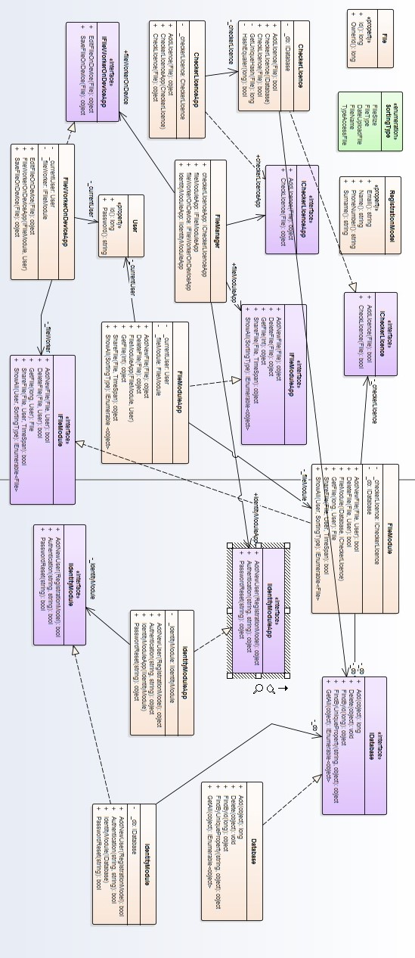

5.1Описание классов:

1. Database – класс для работы с базой данных (добавление, удаление записей, поиск по id записи, получение всех записей)
2. IdentityModule – класс для работы c пользователем (добавление нового пользователя, его аутентификация и сброс пароля пользователя)
3. FileModule - класс для работы с файлами (добавление, share, удаление файла, а так же показать все файлы пользователя)
4. CheckerLicence - класс для работы с лицензионным контентом (добавляет новую запись, проверяет существует ли уже для файла лицензия)
5. File - класс для хранения данных о файле
6. User – класс для хранения данных о пользователе
7. IdentityModuleApp - класс, реализующий интерфейс взаимодействия логики класса IdentityModule с пользователем
8. FileModuleApp - класс, реализующий интерфейс взаимодействия логики класса FileModuleApp с пользователем
9. CheckerLicenceApp - класс, реализующий интерфейс взаимодействия логики класса CheckerLicenceApp с пользователем
10. FileWorkerOnDeviceApp - класс, реализующий интерфейс взаимодействия логики, такой как редактирование файла на устройстве, сохранение файла на устройстве с пользователем

5.2 Соответствие классов проектирования и классов кодирования

Модуль "Интерфейс" – классы CheckerLicenceApp, FileModuleApp, FileWorkerOnDeviceApp, IdentityModuleApp

Модуль Аутентификации пользователей- класс IdentityModule

Модуль работы с файлами - класс FileModule

Модуль проверки лицензии файлов - класс CheckerLicence

6. ИСХОДНЫЙ КОД

Исходный код системы находится по адресу https://github.com/zxvad/laboratory_2015_16/tree/master/приложение файлообменник/data/Application